 Förfrågningsunderlag

06.2 Upphandlingsföreskrifter

Ramavtalsupphandling avseende
va-anläggningar i samverkan
för Värmdö kommun

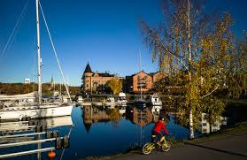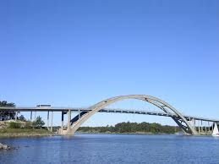
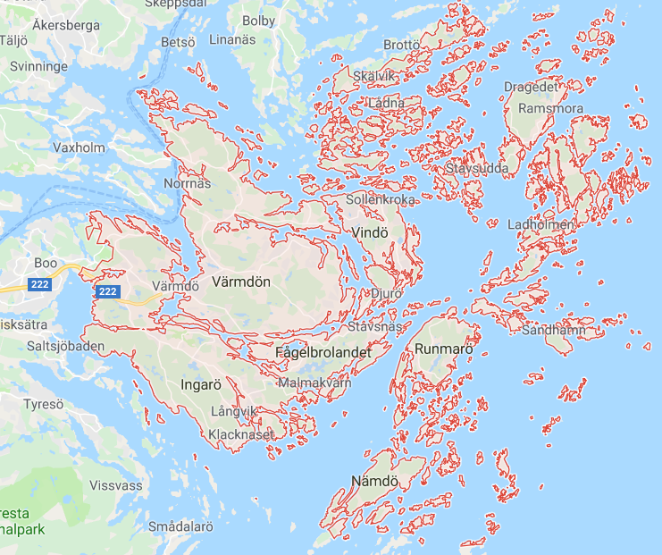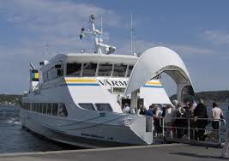

AFB UPPHANDLINGSFÖRESKRIFTER
För upphandlingen gäller Lag (2016:1146) om upphandling inom försörjningssektorerna (LUF).
Upphandlingen genomförs enligt de bestämmelser i lagen som gäller över tröskelvärdet för byggentreprenader.

AFB.1 Former m. m. för upphandling

AFB.11 Upphandlingsform
Generalentreprenad

AFB.12 Upphandlingsförfarande vid offentlig upphandling
Öppet förfarande

AFB.13 Entreprenadform
Totalentreprenad i samverkan. Definition av samverkan framgår av ramavtalet.

AFB.14 Ersättningsform
Löpande räkning med fast entreprenörsarvode.
Se ramavtalet för mer information om ersättningsformen.

AFB.15 Ersättning för anbudsgivning
Ersättning för lämnat anbud utgår inte.

AFB.17 Förutsättningar för upphandlingens genomförande
Följande förutsättningar gäller för upphandlingens genomförande:
- Att erforderliga politiska beslut erhålls.

AFB.2 Förfrågningsunderlag

AFB.21 Tillhandahållande av förfrågningsunderlag
Förfrågningsunderlaget finns tillgängligt via www.e-avrop.com

AFB.22 Förteckning över förfrågningsunderlag
Förfrågningsunderlaget består av följande handlingar:
01 Ramavtalsformulär
02 Ändringar i ABT 06 som är upptagna i sammanställning i handling 06.1 administrativa föreskrifter (se AFD.111)
03.1 ABT 06 (bifogas ej)
03.2 ABK 09 (kan åberopas för fas 1 och 2, i de fall fas 2 och 3 inte beställs. Bifogas ej)
06 Förfrågningsunderlag
06.1 Administrativa föreskrifter, dat. 2019-04-28

06.2 Upphandlingsföreskrifter, dat. 2019-04-28
06.2.1 Faktureringsbilaga
07 Övriga handlingar
07.1 Referensformulär
07.2 Teknisk handbok (bifogas ej)

AFB.23 Kompletterande förfrågningsunderlag
Om anbudsgivare finner att förfrågningsunderlaget i något avseende är oklart ska frågor ställas genom frågefunktionen i www.e-avrop.com.
Om förfrågningsunderlaget behöver kompletteras eller förtydligas kommer skriftlig information att sändas via www.e-avrop.com till alla kända anbudsgivare snarast och senast 6 dagar före angiven sista dag för anbud.

AFB.25 Frågor under anbudstiden
Alla eventuella frågor rörande upphandlingen administreras och vidarebefordras löpande genom e-avrop. Frågor ska ställas skriftligen på svenska. Även svaren på ställda frågor kommer att administreras och vidarebefordras via e-avrop.
Sista dag för frågor med anledning av förfrågningsunderlaget är 9 kalenderdagar före anbudstidens utgång. Beställaren lämnar svar senast 6 kalenderdagar före anbudstidens utgång.

AFB.3 Anbudsgivning
Anbudsgivaren ska uppfylla samtliga obligatoriska krav i enlighet med uppgift i e-avrop.
Anbud ska lämnas elektroniskt via www.e-avrop.com av behörig företrädare för anbudsgivaren. Länk till information om anbudsinlämning:
www.e-avrop.com/information/upphandling/anbudsInlamning/Lamna_Anbud.htm

AFB.31 Anbuds form och innehåll
Anbud ska vara författat på svenska och ska innehålla handlingar och uppgifter som efterfrågas av Beställaren. Anbud som saknar obligatoriska handlingar och uppgifter kommer att förkastas.
Anbud ska innehålla:
- Uppgift om eventuella samarbetspartner i enlighet med AFB.52, punkt d
- Redovisning och beskrivning av projektorganisation för entreprenaden i enlighet med AFB.5311
- CV för nyckelpersoner i enlighet med AFB.5312
- Beskrivning av samverkanupplägg och genomförandebeskrivning i enlighet med AFB.532
- Referensbilaga i enlighet med AFB.533
- Entreprenörsarvode i procent i enlighet med AFB.534

AFB.313 Alternativa utföranden
Anbudet ska utformas helt enligt förfrågningsunderlaget. Alternativa utföranden accepteras ej och kommer att förkastas av Beställaren.

AFB.314 Kompletteringar till anbud
Anbudsgivare ska se till att anbudet är komplett och innehåller samtliga begärda handlingar och uppgifter vid anbudets inlämnande.
Beställaren har ingen skyldighet att tillåta eller begära att anbudsgivare rättar ett fel eller kompletterar och/eller förtydligar sitt anbud. Beställaren kommer endast tillåta att anbudsgivare rättar, kompletterar och/eller förtydligar sitt anbud under förutsättning att Beställaren bedömer att det är förenligt med principerna om likabehandling och öppenhet.

AFB.32 Anbudstidens utgång
Anbud ska vara inlämnat senast enligt uppgift i e-avrop.

AFB.33 Anbuds giltighetstid
Anbudsgivaren är bunden av sitt anbud i 90 kalenderdagar efter anbudstidens utgång.
Om upphandlingen blir föremål för rättslig prövning förlängs anbudets giltighetstid automatiskt fram till dess att kontrakt kan tecknas.
Anbudens giltighetstid kan förlängas ytterligare efter överenskommelse.

AFB.34 Adressering
Anbud ska lämnas elektroniskt via www.e-avrop.com av behörig företrädare för anbudsgivaren.

AFB.4 Anbudsöppning
Anbudsöppning beräknas ske nästkommande arbetsdag efter sista anbudsdag. Anbudsöppningen är inte offentlig.

AFB.5 Prövning av anbudsgivare och anbud

Beställaren kommer att genomföra en prövning i tre steg:
Steg 1 - om skäl föreligger till uteslutning av anbudsgivare – se AFB.51
Steg 2 - kvalificering av anbudsgivare – se AFB.52
Steg 3 - utvärdering av anbud – se AFB.53

Endast anbudsgivare som uppfyller samtliga i förfrågningsunderlaget med tillhörande bilagor ställda krav kommer att gå vidare till utvärdering.

AFB.51 Uteslutning av anbudsgivare
Anbudsprövning steg 1 – uteslutningsfasen
Vid steg 1 kontrolleras om anbudet uppfyller ställda minimikrav, villkor och kriterier i förfrågningsunderlaget. Kontrollen omfattar huruvida anbudet uppfyller de administrativa kraven, bl.a. om anbudet inkommit i rätt tid, samt om grund för uteslutning enligt 13 kap. 1-4 §§ LUF föreligger.
Anbudsgivaren kan till anbudet bifoga samtliga efterfrågade dokument/redovisa efterfrågad information avseende att uteslutningsgrunder inte föreligger och att kvalificeringskrav är uppfyllda, alternativt lämna in en egen försäkran som preliminärt bevis enligt 15 kap. LOU för att anbudsgivaren inte är föremål för uteslutning enligt ovan. Ett sådant preliminärt bevis kan

utgöras av exempelvis ett ESPD som går att skapa och fylla i via EU-kommissionens hemsida; https://ec.europa.eu/tools/espd/filter?lang=sv
Om anbudsgivare åberopar andra företags kapacitet för att uppfylla krav på ekonomisk och finansiell ställning eller teknisk och yrkesmässig kapacitet ska ett ifyllt ESPD-dokument för vart och ett av de företag vars kapacitet åberopas även bifogas anbudet.
Beställaren kan innan tilldelning komma att begära in kompletterande dokument som visar på aktuella förhållanden.
De anbudsgivare som inte uppfyller ställda krav förkastas, övriga anbudsgivare går vidare till steg 2.
Vid det fall anbudsgivaren lämnar in ett ESPD-dokument ska efterfrågade dokument samt efterfrågad information avseende kvalificeringskraven vara Värmdö kommun tillhanda senast 2 veckor från begäran. Tidsfristen kan komma att förlängas vid förseningen som beror på omständigheter utanför leverantörens kontroll.

AFB.511 Uppgifter från skatte- och kronofogdemyndighet
Anbudsgivare ska ha fullgjort sina åligganden avseende socialförsäkringsavgifter, skatt eller andra lagstadgade avgifter i Sverige eller det land anbudsgivaren är registrerad i. Anbudsgivaren ska vara skatteregistrerad i sin bolagsform samt vara registrerad för arbetsgivaravgifter. Beställaren kommer att kontrollera att detta krav är uppfyllt.
Anbudsgivare som ej är registrerade i Sverige ska bifoga intyg eller motsvarande dokumentation från behörig myndighet i hemlandet som visar att kraven uppfylls. Intyg/dokumentationen får inte vara äldre än tre (3) månader (räknat från behörig myndighets utskriftsdatum).

AFB.52 Prövning av anbudsgivares lämplighet (kvalificeringen)
Anbudsprövning steg 2 - kvalificeringsfasen
Vid steg 2 tillämpas 14 kap. LOU för kontroll av att krav på anbudsgivaren är uppfyllda. Syftet är att fastställa om anbudsgivaren har den kapacitet, erfarenhet, organisation, ekonomisk ställning m.m. som krävs.
De anbudsgivare som inte uppfyller ställda krav förkastas, övriga anbudsgivare går vidare till steg 3.
a) Krav på registrering
Anbudsgivaren ska uppfylla i Sverige eller i hemlandet lagenligt ställda krav avseende sina registreringsskyldigheter. Anbudsgivaren ska i förekommande fall vara registrerad i aktiebolags- eller handelsregister eller motsvarande register, som förs i det land anbudsgivarens verksamhet är etablerad.

b) Omsättningskrav
Omsättningen under de senaste tre avslutade räkenskapsåren ska ej understiga det dubbla beräknade avropsvärdet årligen. Beställaren kommer själv kontrollera att detta krav uppfylls.

c) Ekonomisk stabilitet
Anbudsgivaren ska ha sådan ekonomisk ställning att denne kan upprätthålla ett långsiktigt avtal och fullgöra hela kontraktet. Underlag för bedömningen är soliditets-/likviditetsbedömningar från affärs- och kreditupplysningsföretagen BusinessCheck.
Anbudsgivaren ska uppfylla minst rating 5 enligt BusinessCheck vid anbudstillfället eller uppfylla motsvarande riskklass hos annat likvärdigt kreditupplysningsföretag. Beställaren kommer själv kontrollera att detta krav uppfylls.
Om anbudsgivaren inte uppnår rating eller riskklass enligt ovan ska denne ändå anses uppfylla kraven om:
- anbudsgivaren på Beställarens begäran lämnar en sådan förklaring att det kan anses klarlagt att denne har motsvarande ekonomisk ställning, samt
- anbudsgivaren på Beställarens begäran lämnar en garanti från moderbolag eller annan garant gällande anbudsgivarens ekonomiska ställning. Efterfrågad rating ska i dessa fall på motsvarande sätt redovisas och uppfyllas av garanten.
Utländska anbudsgivare eller nystartade företag eller företag som av annan anledning inte kan erhålla rating genom BusinessCheck kan redovisa sin ekonomiska ställning på annat sätt. Detta kan t.ex. gälla nystartade företag, som alltså på annat sätt kan redovisa sin ekonomiska ställning och styrka att de har tillräcklig ekonomisk och finansiell ställning för att fullgöra uppdraget under avtalstiden. Bevis kan utgöras av senaste resultaträkning, bankgaranti, revisorsintyg eller annat lämpligt intyg och ska inkomma efter begäran från Beställaren.

d) Tillgång till andra företags kapacitet
En anbudsgivare har möjlighet att åberopa andra företags ekonomiska, tekniska och yrkesmässiga kapacitet. Med annat företag avses fysiska och/eller juridiska personer till exempel dotterbolag eller systerbolag inom en koncern eller en samarbetspartner.
Anbudsgivare som vill utnyttja denna rättighet ska redovisa vilken funktion som detta företag ska fylla, företagets namn och organisationsnummer.
Anbudsgivaren ska genom att tillhandahålla ett åtagande från företaget i fråga eller på annat sätt visa att anbudsgivaren kommer att förfoga över nödvändiga resurser när kontraktet fullgörs. Detta kan göras genom att en handling/bevis som styrker åtagandet bifogas anbudet. Handlingen ska vara undertecknad av behöriga företrädare för respektive företag.
Beställaren kommer att kontrollera att även detta företag/samarbetspartner uppfyller ställda krav avseende registrering, avsaknad av skäl för uteslutning, skatte- och avgiftsskyldigheter samt i förekommande fall teknisk och yrkesmässig kapacitet.

AFB.53 Prövning av anbud för utvärdering

Anbudsprövning steg 3 - utvärderingsfasen

Vid det sista steget tilldelas det anbud som är det ekonomiskt mest fördelaktiga för kommunen.

I denna upphandling utvärderas anbuden utifrån bästa förhållandet mellan pris och kvalitet i enlighet med nedan angivna utvärderingskriterier. Anbuden kommer att utvärderas av en utvärderingsjury bestående av tjänstemän med olika kompetenser från Beställarens organisation. Anbudsgivarens skriftliga beskrivningar samt muntliga anbudspresentationer kommer att utvärderas och poängsättas enligt en given poängskala.

Följande utvärderingskriterier och poäng ligger till grund för Beställarens bedömningar av vilket anbud som är det ekonomiskt mest fördelaktiga:

 | Skriftlig | Muntlig
AFB.5311 (organisationens sammansättning)  4 frågor*4 poäng = 16 poäng | 16
AFB.5312 (nyckelpersoners erfarenhet)  7 CV*2 poäng = 14 poäng | 14
AFB.5313 (organisationens kompetens)  10 frågor*5 poäng = 50 poäng |  | 50
AFB.532 (samverkanupplägg)  4 frågor*3 poäng = 12 poäng | 12
AFB.533 (referensprojekt)  2 projekt*4 poäng = 8 | 8
AFB.534 (entreprenörsarvode)
(-1,5 poäng per %-enhet)
 | 50 | 50
Maxpoäng = 100 – 1,5 poäng per %-enhet
Den anbudsgivare som lämnar det ekonomiskt mest fördelaktiga anbudet och därmed har högst anbudspoäng tilldelas kontraktet. Vid samma totala anbudspoäng väljs den med högsta poäng på organisationens kompetens. Om det fortsatt är lika väljs den med högst poäng på organisationens sammansättning.
Bedömning och beräkning av de skriftliga anbuden och anbudspresentationerna
Den samlade bedömningen av de skriftliga anbuden och anbudspresentationerna kommer att utvärderas och poängsättas, enligt betygsskala under respektive kod.
Redovisad projektorganisation, alltså de namngivna och offererade nyckelpersonerna, ska vara tillgängliga under hela ramavtalstiden. Se även AFD.32.
Kallelse till den muntliga presentationen kommer att sändas ut till anbudsgivarna inom sju arbetsdagar från dagen då anbuden öppnas. Datum som anbudsgivaren ska boka upp för muntlig presentation är under veckorna 33 och 34.
Samtliga nyckelpersoner ska närvara på den muntliga presentationen. Om personer inte kan närvara bokas en ny intervjutid, alternativt kontaktas beställare för att rådgöra om presentation ska ske ändå. Poängavdrag kommer inte att ske om någon är frånvarande på grund av sjukdomsfall eller andra omständigheter som inte går att förutse.
De muntliga presentationerna kommer att ske i Skogsbo, Värmdös kommunhus. Datum, tidpunkt, adress och lokal presenteras i kallelsen. Ingen ersättning utgår till anbudsgivarna för nedlagd tid.
AFB.5311 Organisationens sammansättning (maxpoäng 16)
Anbudsgivaren ska skriftligen beskriva projektorganisationens sammansättning. Beskrivningen ska omfatta som mest fyra A4 sidor.

Betygsskala för frågor om organisationens sammansättning
Betyg 4: Utmärkt
Betyg 3: Mycket bra
Betyg 2: Bra
Betyg 1: Acceptabel,
Betyg 0: Ej godkänd
Frågor
- Entreprenörens organisation
Vilka personer består er organisation av och hur har ni valt ut dessa personer?
Här kan Entreprenören ange fler personer än de personer som ska anges under offererade nyckelpersoner. Det kan till exempel vara grävmaskinist, lastbilschafför eller anläggningsarbetare.
- Erfarenhet
Vilken erfarenhet har nyckelpersonerna av att arbeta tillsammans och hur har samarbetet fungerat med tidigare beställare?
- Mervärden
Vilka mervärden anser ni att er organisation kan ge Beställaren i form av kompetenser, kunskaper och systemverktyg? På vilket sätt kan dessa mervärden komplettera vår organisation?
- Underentreprenörer
Vilka underentreprenörer samarbetar ni med idag? Hur skulle ni verka för att fler lokala underentreprenörer får möjlighet att delta i entreprenaderna inom Värmdö?

AFB.5312 Offererade nyckelpersoners erfarenhet (maxpoäng 14)
I denna skriftliga del ska Beställaren bedöma anbudsgivarens offererade nyckelpersoners erfarenheter. Bedömningen utgår från de CV:n anbudsgivaren bifogar anbudet. Ett CV per roll bifogas. Varje CV ska omfatta som mest tre A4 sidor.
Följande bör framgå av redovisade CV:n:
- Namn, titel och kontaktuppgifter.
- Utbildning som är relevant för anläggningsarbeten.
- Personlig presentation utifrån personens yrkesroll.
- Erfarenhet och lämplighet för den föreslagna rollen, redovisa genomförda projekt i anläggningsbranschen mark/VA.
Betygsskala för nyckelpersoners erfarenheter
Betyg 2: Bra
Betyg 1: Acceptabel
Betyg 0: Ej godkänd.
Entreprenören väljer själv ut sju nyckelpersoner, två av dessa är givna roller, ombud och projektchef. Entreprenören gör sin bedömning av vilka nyckelpersoner som krävs utifrån den projektportfölj som presenteras i förfrågningsunderlaget.
Det kan vara roller som till exempel platschef, arbetsledare, kalkylator, utsättare eller anläggningsarbetare. Man får ange upp till två personer för varje roll, till exempel två platschefer, två arbetsledare samt en kalkylator.

Nyckelperson 1 - Ombud
Huvudansvarig för anbudsgivarens ekonomi, bemanning, kommunikation och övergripande förutsättningar i samarbetet med Beställaren.
Nyckelperson 2 - Projektchef
Projektchefen leder och genomför entreprenaden från projektering till överlämnande samt ansvarar för entreprenaden under garantitiden.
Nyckelperson 3, 4, 5, 6 och 7
Entreprenören väljer ut fem nyckelpersoner, utöver ombud och projektchef.
AFB.5313 Offererad organisations kompetens (maxpoäng 50)
I denna muntliga del kommer Beställaren att bedöma den offererade organisationens kompetens. Det sker ingen individuell poängsättning av nyckelpersoner utan här bedömer Beställaren hur organisationen som helhet presterar. Samtliga närvarande personer bör ges utrymme för att redogöra för sin del av arbetet.
Då många frågor är av praktisk karaktär får andra anställda personer utöver nyckelpersoner närvara, om Entreprenören bedömer att detta bättre speglar organisationens kompetens. Det kan till exempel vara en utsättare, grävmaskinist, lastbilschaufför eller anläggningsarbetare.
Under presentationen finns det möjlighet att ha en dialog med Beställaren om det finns behov av att förtydliga frågor. Vissa av frågorna är av resonerande karaktär, det vill säga Värmdö kommun har inte det rätta svaret, men frågorna kan komma att dyka upp i entreprenaderna.
Bedömningen kommer att baseras på 10 frågor varav varje fråga kan ge maximalt 5 poäng. Presentationen kommer att pågå i maximalt 90 minuter.
Entreprenören får presentera svaren med en powerpoint som stöd, men det är inget krav. Det kommer att finnas whiteboard eller blädderblock.
Betygsskala för organisationens kompetens
Betyg 5: Utmärkt arbetsberedning alternativt utmärkt svar, visar att Entreprenören har erfarenhet samt tänkt igenom möjliga scenarion och förberett sig för dessa.
Betyg 4: Bra planerad arbetsberedning, bra redogörelse.
Betyg 3: Godkänd planerad arbetsberedning, godkänd redogörelse.
Betyg 2: Mindre bra planerad arbetsberedning, mindre bra redogörelse.
Betyg 1: Arbetsberedning i stort behov av komplettering, bristfällig redogörelse.
Betyg 0: Ej godkänd

- Återvändsgata: Redovisa arbetsberedning för följande exempel
En smal återvändsgata är ca 325 m lång med 16 fastigheter. Gatan är ca 2,5-3 m bred. Geotekniken redovisar berg på ca hälften av sträckan. Spillvatten självfall och vattenledning ska anläggas med förbindelsepunkter till samtliga. Samförläggning ska ske med Vattenfall. Återställning färdig väg med asfalt. På gatan finns det barnfamiljer, pensionär som har hemtjänstbesök 2 gånger per dag, samt en fastighetsägare som bedriver hunddagis.
Det kommer att vara svårt att anlägga en tillfällig väg vid sidan om schakten, men förbi vissa fastigheter kommer det att vara möjligt, med nedtagning av häckar och staket. På cirka hälften av sträckan är det dock omöjligt med tillfällig väg vid sidan av.
Räddningstjänsten ställer krav på framkomlighet dygnet runt, räkna med inställelsetid på 30 minuter.
Hur lägger ni upp arbetsberedningen? Redovisa hur ni planerar för framkomlighet, sprängning, schaktöppning, masshantering, hur placeras maskiner?
(Exempel Krokusvägen, Bullandö).
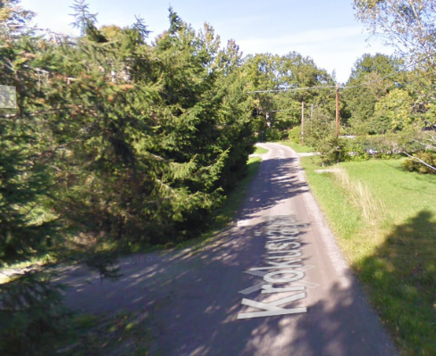
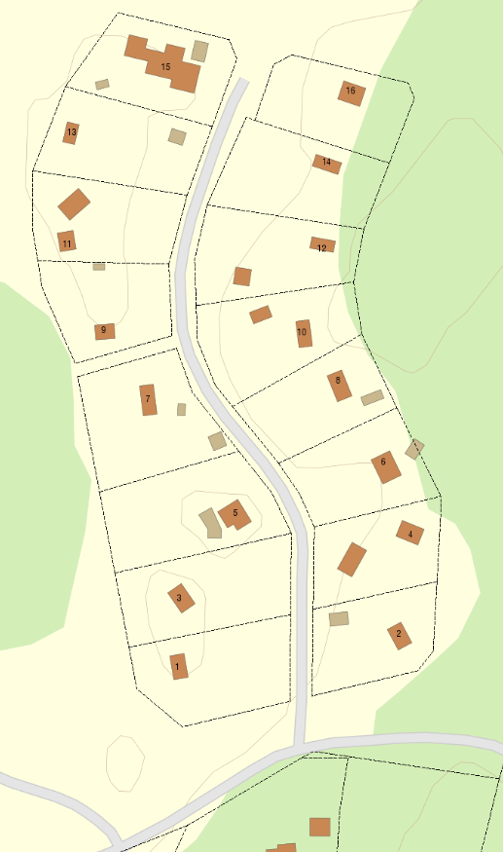

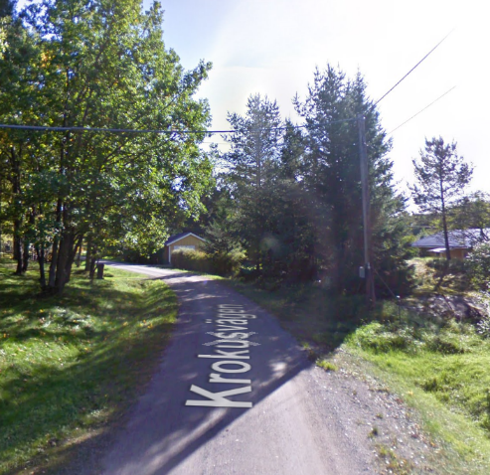

- Rundkörning: Redovisa arbetsberedning för följande exempel
En gata är ca 600 m lång med ca 20 fastigheter. Geotekniken redovisar berg på cirka hälften av sträckan. Alla fastigheter kommer att få en LTA-anslutning. Samförläggning ska ske med Vattenfall. Återställning färdig väg med grus. Räddningstjänsten ställer krav på framkomlighet dygnet runt, räkna med inställelsetid på 30 minuter.
Hur lägger ni upp arbetsberedningen? Redovisa hur ni planerar för framkomlighet, sprängning, schaktöppning, masshantering.
Hur hanteras schakt i korsningar där rundkörningsgata ansluter till huvudgata?
(Exempel är Sjöälvsvägen/Badälvsvägen).
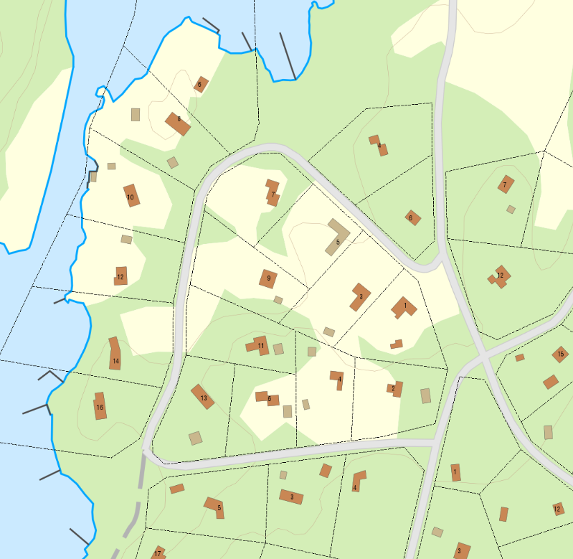

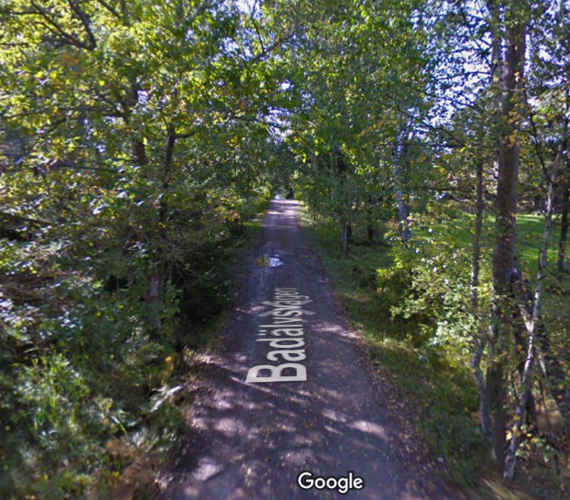
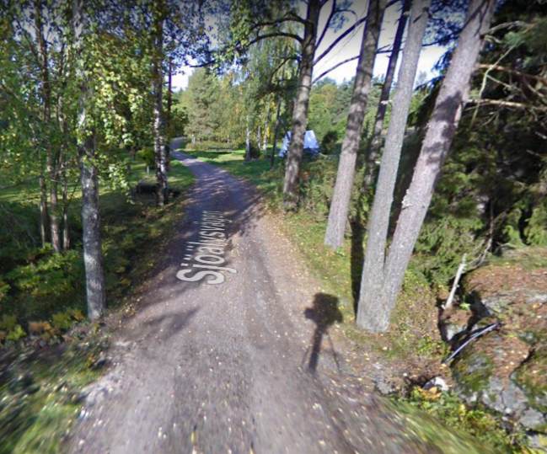
- Huvudledning vatten: Redovisa arbetsberedning
En 2 km lång huvudvattenledning ska anläggas med traditionell schakt. På långa vattenledningar är det ibland problematiskt att säkerställa kvalitén på ledningen, till exempel när det handlar om att erhålla godkända vattenprover. Vad har ni för strategi kring långa vattenledningar när det gäller möjligheter att på ett effektivt sätt täthetsprova och ta vattenprover?
Beskriv hur ni avser att planera jobbet för att kunna anlägga denna sträcka så att man på bästa sätt kan kvalitetssäkra ledningen när det kommer till täthetsprovning och vattenprover.
- Spontlåda/schaktsläde
Hur ser ni på möjligheten att använda spontlåda eller schaktsläde i fallen med arbetsberedning i fråga 1 och 2? Vad ser ni för fördelar och nackdelar?
Hur ser en arbetsberedning ut på en gata med mycket berg?
- Svetsning
En anläggningsarbetare har utfört en elektrosvetsmuff. Den anställde upplever att resultatet inte ser bra ut, det kan till exempel vara att rörets gods ser påverkat ut.
Hur hanterar ni denna situation?
Vad har ni för erfarenheter kring utförda elektrosvetsmuffar?
Fördelar/nackdelar kontra stumsvetsning?
Vad har ni för erfarenhet av ledningar i olika dimensioner med SDR17 och SDR11?
Vilka verktyg arbetar ni med vid svetsning?
- Utsättning
Geodetiska arbeten
Det geodetiska arbetet ska säkerställa att entreprenaden utförs inom byggplatstoleranser utifrån bygghandlingar. Hur organiserar ni samarbetet mellan platsledning, arbetsledning och mätningsingenjörer så att ni säkerställer kvaliteten i stomnät, inmätning och utsättningsarbeten?
Mängdredovisning
Underlag för ekonomiska redovisningar ska styrka hur mycket av det beställda arbetet som är utfört. Hur arbetar ni med mängdredovisning för att göra Beställaren trygg i att det redovisade underlaget motsvarar utfört arbete?

- IM40: Problem med sprickbildning kring betäckningar
Efter återställning av väg med beläggning IM40 kan det uppstå sprickor runt betäckningar. Många vägar inom Värmdö kommun återställs med IM40 och vi vill att ni redogör för erfarenheter kring denna beläggning, samt vad ni ser för möjligheter kring att undvika sprickbildning runt betäckningarna?



- Servisavslut
Serviser avslutas i normalfall 0,5 m från fastighetsgräns. Förbindelsepunkten hamnar därmed i en hårdgjord yta, till exempel infart, eller i grönmark eller dike. Ibland dras servisledningarna upp ovan mark, ibland avslutas de under mark.
Vad har ni för erfarenheter och synpunkter kring dessa olika fall?
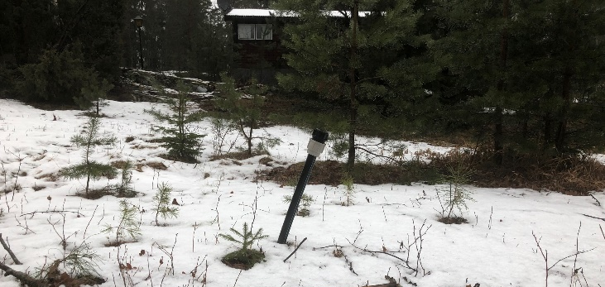
Vattenservis, ca 8 år gammal.

- Enskilda dricksvattenbrunnar: Krävs extra förberedelser?
På en gata finns det ett 20-tal fastigheter. Många fastighetsägare meddelar att dricksvattenkvalitén i den egna brunnen är dålig eller att de har ont om vatten. Det finns ganska mycket berg längs vägsträckan där nya va-ledningar ska anläggas.
Vilka åtgärder kan vidtas för att minimera risken för att påverkan ska ske på de enskilda dricksvattenbrunnarna? Vilka övriga förberedelser kan göras?

- Kalkyler
Hur arbetar ni med ekonomi när det gäller prognoser och uppföljningar i entreprenadskedet?
(Värmdö behöver prognoser minst 4 gånger per år)
Vilket ekonomiprogram arbetar ni i?
Finns det möjlighet för oss att få tittbehörighet i det programmet?

AFB.532 Samverkanupplägg och genomförandebeskrivning (maxpoäng 12 )
Anbudsgivaren ska skriftligen beskriva samverkanupplägg, arbete med ekonomi, arbetssätt och risker. Beskrivningen ska omfatta som mest fyra A4 sidor.
Betygsskala för frågor kring samverkanupplägg
Betyg 3: Mycket bra
Betyg 2: Bra
Betyg 1: Acceptabel
Betyg 0: Ej godkänd

- Samverkanupplägg:
Hur önskar ni att bedriva samverkan med Beställaren?
Beskriv utifrån ert företags perspektiv fördelar och risker ni ser med detta arbetssätt.
Redovisa och beskriv era verktyg och ert arbetssätt för hur ni arbetar med etiska regler, ärlighet och total öppenhet med full insyn för oss som beställare.
Redogör för ert sätt att identifiera, prissätta och hantera risker och möjligheter.

- Ekonomi:
Hur arbetar ni med ekonomifrågor såsom succesiv kalkylering, kostnadsstyrning, budgetsäkerhet, uppföljning och prognostisering? Ge även exempel på hur redovisning av projektekonomin kan se ut samt hur ni vill att Beställaren ska samverka med er i detta arbete.

- Arbetssätt:
Vad är er strategi för att upprätthålla energin och motiveringen hos alla inblandade i ett så långt samarbete som detta?
Hur avser ni att bedriva produktionsfasen för att minimera störningar? Redovisa även hur ni avser att sköta kommunikationen och informationen med tredje man.
Redovisa hur ni jobbar med kunskapsåterföring och spridning av kunskap inom företaget. Hur säkerställer ni att erfarenheter från tidigare projekt kommer detta ramavtal till godo?

- Risker:
Hur hanterar ni ett eventuellt stillestånd om ett eller flera projekt inte kan genomföras och Beställaren inte kan erbjuda andra likvärdiga entreprenader? Hur garanterar ni tillgång på personal?

AFB.533 Referensprojekt (maxpoäng 8)
Anbudsgivaren ska i sitt anbud förteckna och beskriva två slutförda referensuppdrag inom den senaste 5-årsperioden. Referensuppdragen ska vara av samma typ som denna upphandling avser och en eller flera av offererade nyckelpersoner ska ha medverkat. Varje referensprojekt kan som mest få fyra poäng.
De två referensprojekten beskrivs i handling 07.1, Referensformulär.
Anbudsgivarens två redovisade referenter kommer få besvara frågor som berör samarbetsförmåga, tidplaner och tidshållning, ekonomifrågor och kvalitet på utfört arbete.
Referenspersonerna får inte vara jävsförhållande med anbudsgivaren. Samma referenspersoner får inte förekomma i mer än ett referensuppdrag. Om anbudsgivaren har utfört liknande arbeten åt Värmdö kommun ska kommunen anges som minst en av referenserna.
Referenspersonerna kommer att kontaktas för kontroll av att lämnade uppgifter är korrekta samt för poängsättning enligt följande betygsskala:
Betygsskala för frågor om referensprojekt
Betyg 4: Utmärkt
Betyg 3: Mycket bra
Betyg 2: Bra
Betyg 1: Acceptabel
Betyg 0: Ej godkänd
Det åligger anbudsgivaren att ha kontaktat respektive referent så att dessa finns tillgängliga på de telefonnummer och mejladresser som uppgivits.

AFB.534 Entreprenörsarvode (-1,5 poäng per %-enhet)
Entreprenörsarvode (den fasta delen): Vinst, affärsrisk, kostnader för att avhjälpa fel enligt ABT 06 samt CAK (omfattning enligt ramavtalet samt AFD.61). Lämnas i anbudsformulär i e-avrop.
Räkneexempel:
Fiktivt entreprenörsarvode (fast del): 10%
Fiktiv målbudget (rörlig del): 20 000 000SEK
Entreprenörens ersättning för fast del: 1,10 x 20 000 000 = 2 000 000SEK
Utvärderingsmodell
Varje anbudsgivare erhåller ett avdrag på sin totalpoäng från den skriftliga och muntliga delen, baserat på entreprenörarvodet. För varje %-enhet i entreprenörsarvodet får anbudsgivaren ett avdrag på 1,5 poäng. En anbudsgivare som har begärt ett arvode på 10 % får till exempel ett avdrag på 15 poäng (10*1,5 = 15).

AFB.55 Sekretess för anbudshandlingar
Enligt offentlighets- och sekretesslagen (2009:400) gäller absolut anbudssekretess till dess att tilldelningsbeslut har fattats. Därefter blir anbud och andra i upphandlingen ingående uppgifter allmän handling. Uppgifter i anbud kan dock omfattas av sekretess enligt offentlighets- och sekretesslagen, så kallad kommersiell sekretess.
Beställaren ska göra en prövning av sekretessfrågan i samband med att en allmän handling begärs utlämnad. Även om en anbudsgivare har begärt sekretess är det inte säkert att uppgiften i fråga kommer att omfattas av sekretess. För sekretess krävs att uppgifterna avser affärs- eller driftförhållanden för anbudsgivaren samt att det av särskild anledning kan antas att anbudsgivaren lider skada om uppgifterna lämnas ut.
Om anbudsgivaren anser att uppgifter i anbud omfattas av sekretess, bör anbudsgivaren i en separat bilaga till anbudet skriftligen begära sekretess och precisera vilka uppgifter som avses samt vilken skada som anbudsgivaren skulle lida om uppgifterna lämnas ut.

Observera att uppgifter som rör utvärderingskriterierna endast undantagsvis är av sådan karaktär att de kan beläggas med sekretess av kommersiella skäl. Detta gäller även meritförteckningar i deras helhet och liknande handlingar innehållande personuppgifter i de fall dessa ingår i utvärderingen.

AFB.56 Kontraktstecknande
Ramavtal tecknas tidigast efter att avtalsspärren har löpt ut och under förutsättning att allmän domstol inte beslutat att upphandlingen ska rättas eller göras om.

